**TIẾT DẠY HỌC STEM**

**TRONG MÔN KHOA HỌC TỰ NHIÊN LỚP 7**



***Tiết học trải nghiệm giáo dục STEM được thực hiện tại lớp 7B môn Khoa học tự nhiên ngày 02/10/2025, bài: “Stem: Làm mô hình nguyên tử theo Rutherford-Bohr”- do cô giáo Phạm Thị Lương thực hiện.***

        Thời gian qua, dạy học giáo dục STEM đang là một xu hướng dạy học tích cực ngày càng được quan tâm và chú trọng phát triển. Việc dạy học các chủ đề STEM góp phần đổi mới phương pháp dạy học, kiểm tra, đánh giá và góp phần phát triển toàn diện năng lực của học sinh. Giáo dục STEM là một cách tiếp cận liên môn và đề cao tính ứng dụng, kết hợp học đi đôi với hành. Cụ thể, các khái niệm học thuật về Toán, Công nghệ, Khoa học tự nhiên… sẽ được nhận thức được vai trò, tầm quan trọng của dạy học STEM trong bối cảnh giáo dục hiện nay.

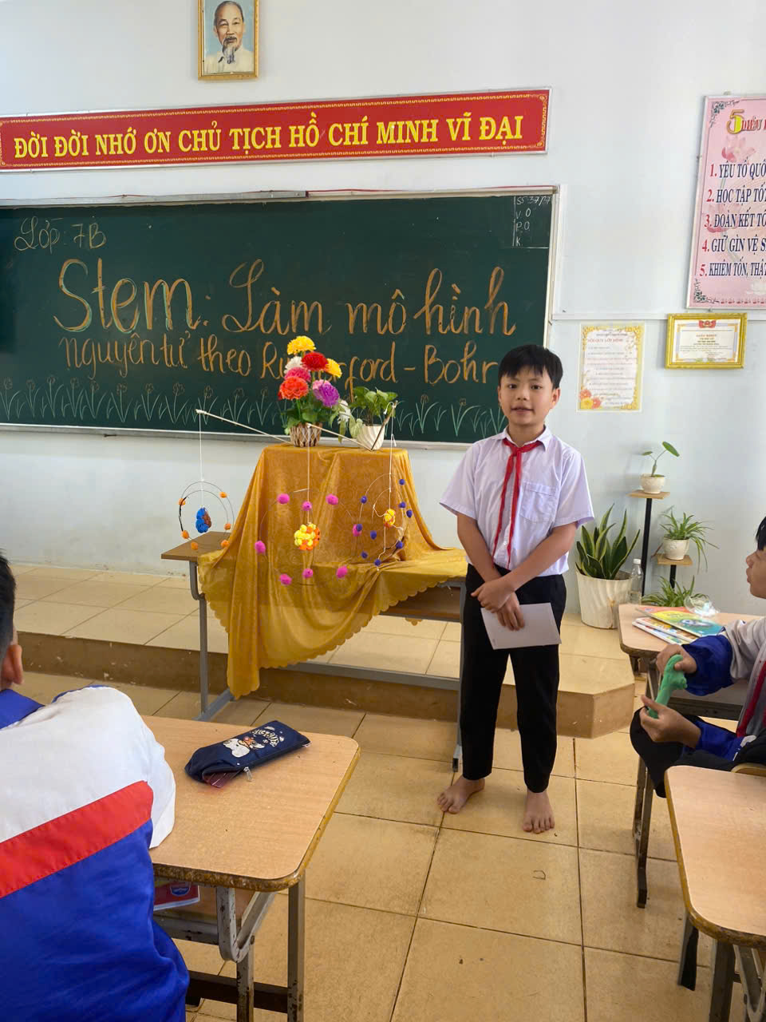

Ban Giám hiệu trường THCS Nguyễn Chí Thanh luôn động viên, khích lệ để giáo viên trong trường tích cực hưởng ứng, đăng ký các tiết dạy STEM ngay từ đầu năm học. Giáo viên chủ động lựa chọn các chủ đề phù hợp, xây dựng kế hoạch dạy học, tổ chức họp, thảo luận để bàn phương án, thống nhất nội dung cho phù hợp với tình hình dạy học mới.

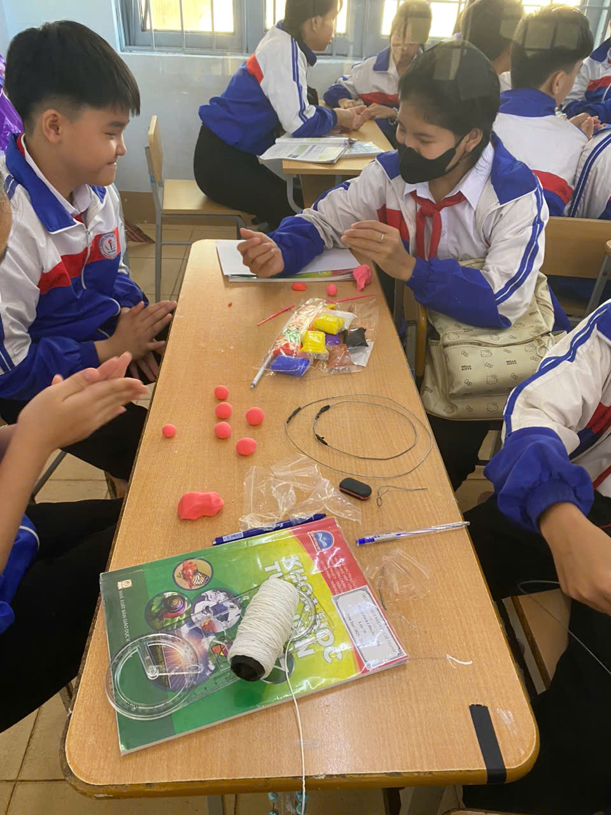

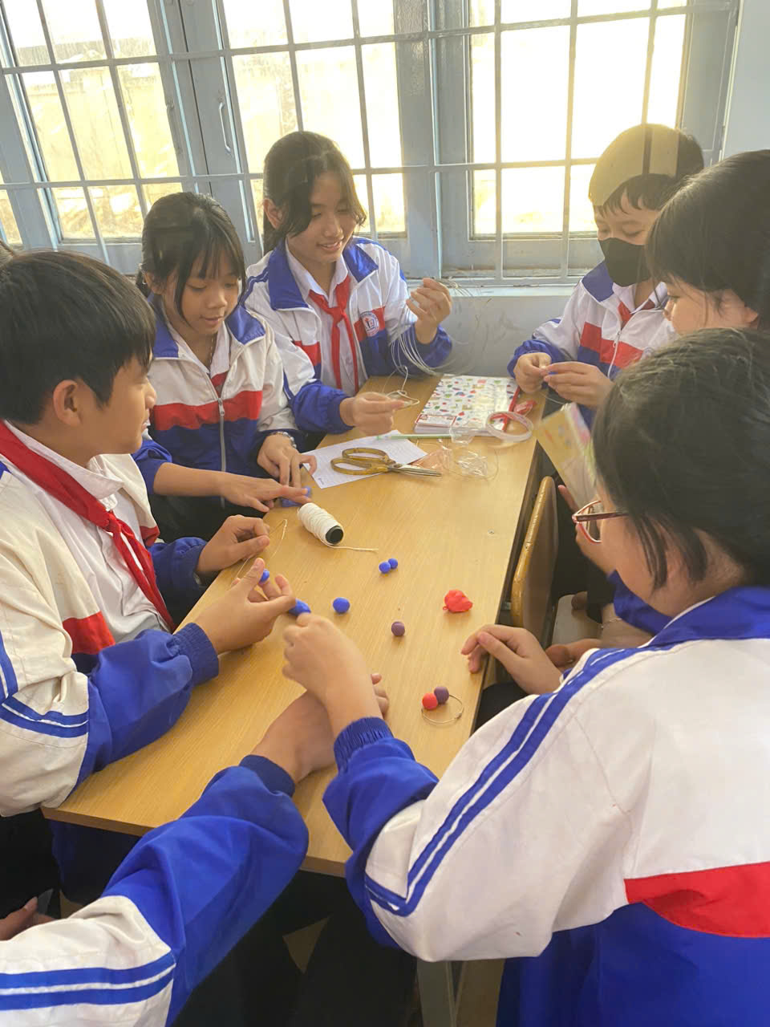

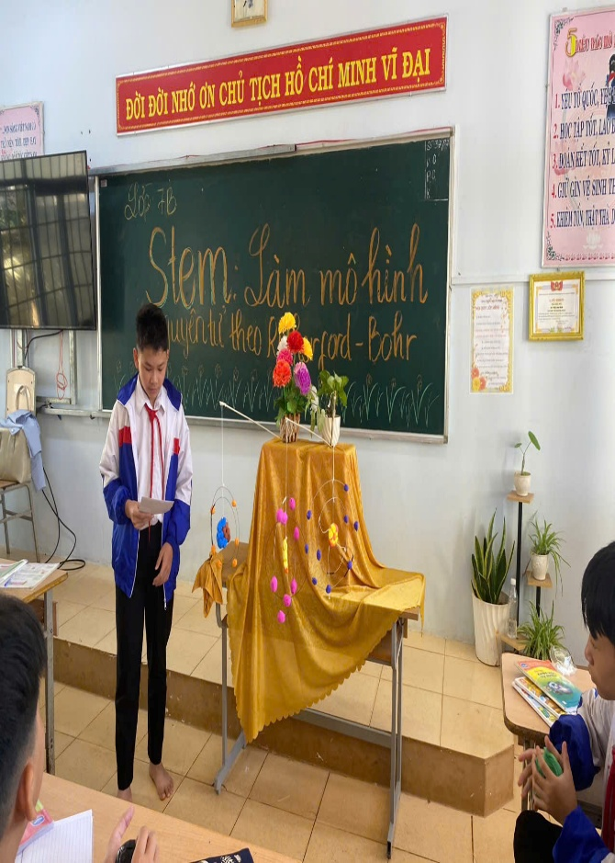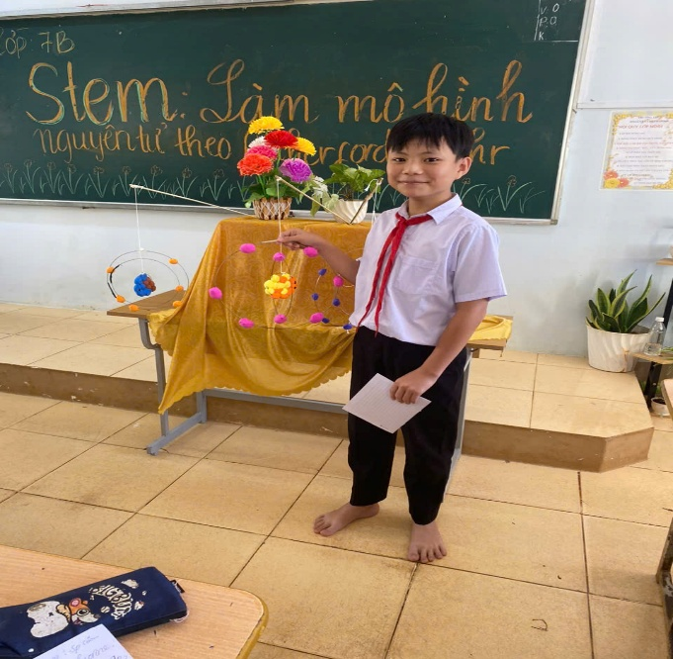

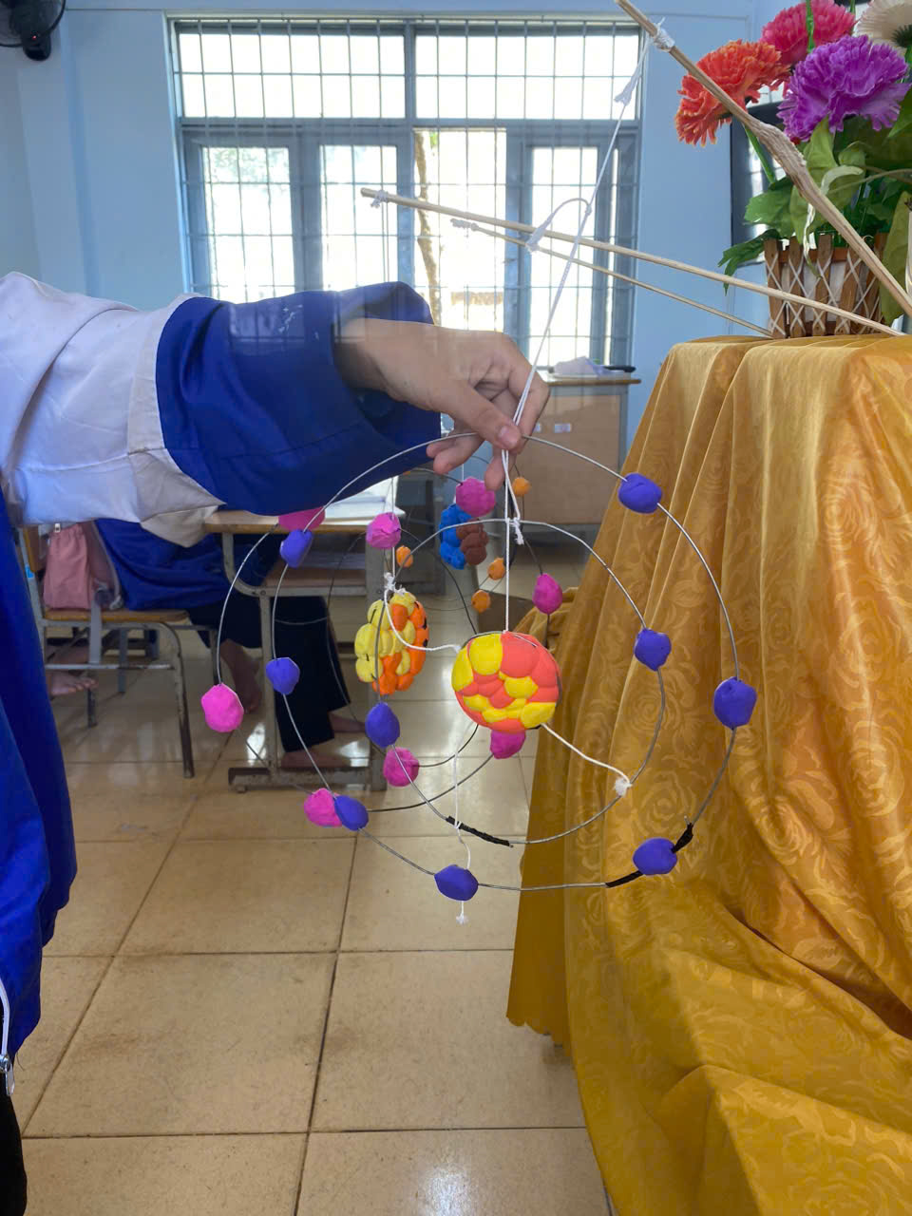

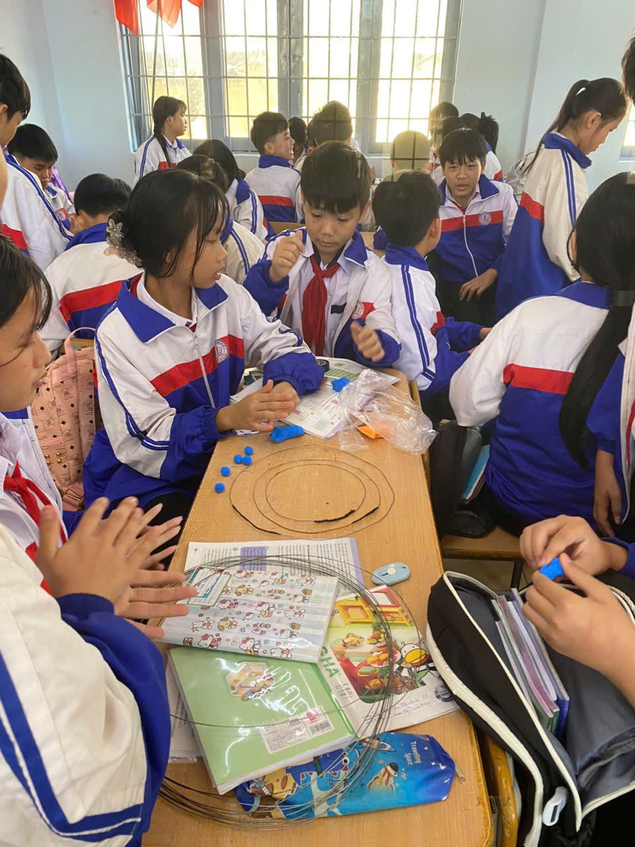

Từ việc lên ý tưởng, thảo luận, thống nhất cách làm, phân công nhiệm vụ, các em đã hình thành và rèn luyện cho mình được nhiều kỹ năng như: kỹ năng giao tiếp, kỹ năng hợp tác, kỹ năng làm việc nhóm, kỹ năng lắng nghe tích cực, …

